Kære dig

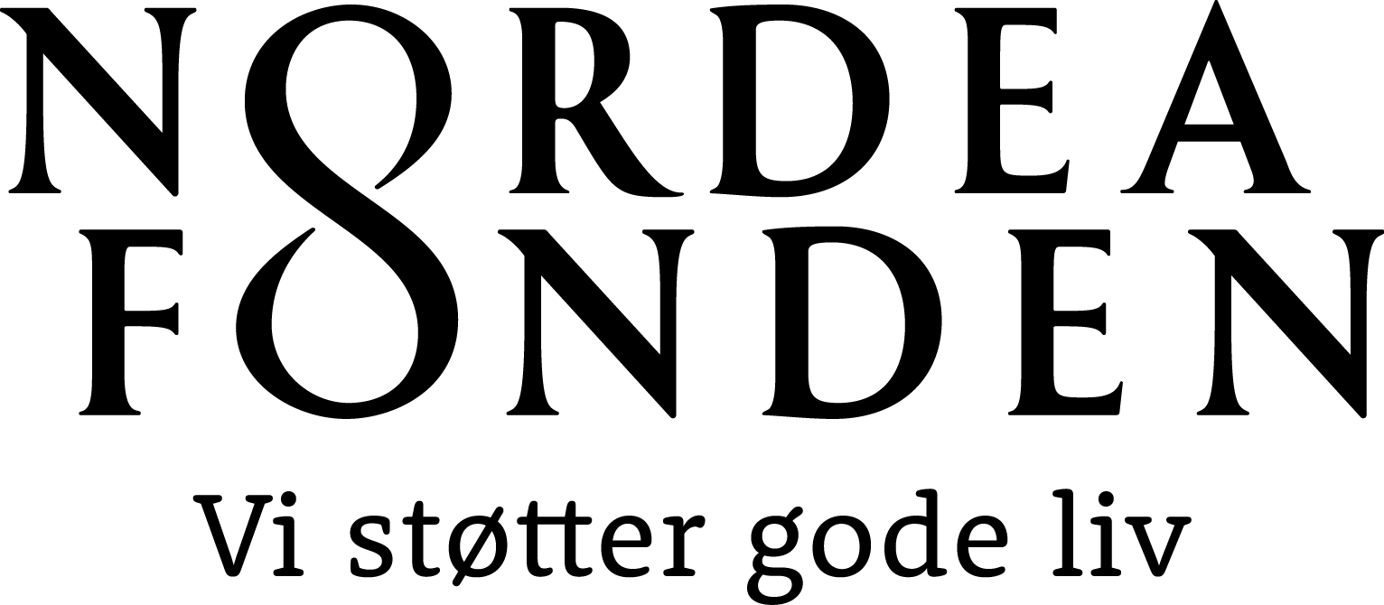
Her er en invitation til dig der gerne vil holde hjernen frisk. I foråret vil der på Dronninglund Bibliotek blive afholdt otte cafeer, hvor der vil være fokus på at holde hjernen frisk gennem forskellige aktiviteter.
Vi skal hver gang prøve nye sjove aktiviteter, hvor alle kan være med, du skal ikke være ekspert i noget som helst, for vi skal lære de nye aktiviteter sammen og der er hyret gode instruktører. Vi skal blandt andet bevæge vores kroppe, lave slægtsforskning, danse, spille musik og på byvandring. Det endelige program vil blive udleveret ved første café.
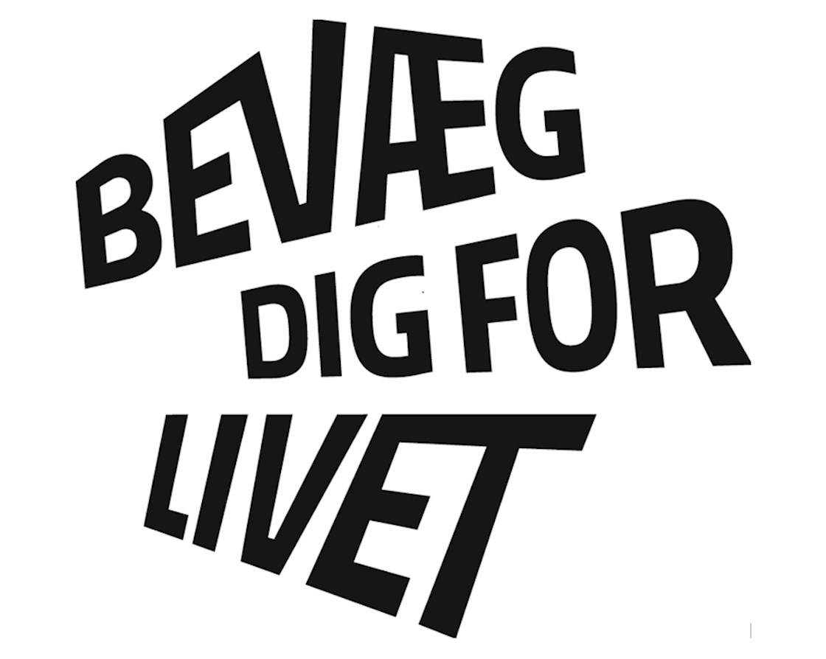
Caféerne er et samarbejde mellem Bevæg Dig For Livet Senior, Kulturskolen og Brønderslev Bibliotek. Sammen vil vi slå et slag for den danske folkesundhed, fysisk og mentalt.
Der er et begrænset antal deltager på max 15. Der er først til mølle, så lyder det som noget for dig, så skynd dig at melde dig til. SU for sidste tilmelding er 8. april.
Rammerne er hver gang de samme. Vi mødes kl. 9.30 til kaffe og frugt, hvorefter dagens aktiviteter går i gang. Caféen slutter kl. 12 med en let frokost inden.
Det koster 200 kr. pr. person for alle otte gange. Betales ved første café.
Venlig Hilsen
Kirstine, Nikoline, Solveig, René og John

Program
- Tirsdag d. 14. april: Dronninglund Bibliotek
- Tirsdag d. 21. april: Dronninglund Bibliotek
- Tirsdag d. 28. april: Dronninglund Bibliotek
- Tirsdag d. 5. maj: Dronninglund Bibliotek
- Tirsdag d. 12. maj: Dronninglund Bibliotek
- Tirsdag d. 19. maj: Dronninglund Bibliotek
- Tirsdag d. 26. maj: Dronninglund Bibliotek
- Tirsdag d. 2. juni: Dronninglund Bibliotek
Tilmelding skal ske via nedenstående mail eller telefonnummer til bibliotekar Solveig Sanders.
Ved tilmelding skal du oplyse navn, alder og adresse. S.U. 20 marts kl. 12
Solveig Sanders: solveig.sanders@99454545.dk
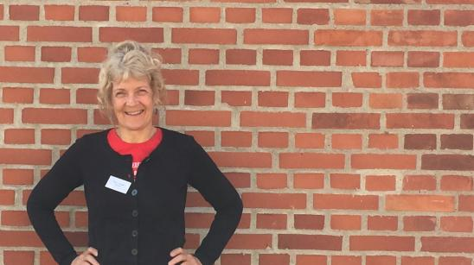
Tlf.: 99 45 44 52

